PTS Enns
Schüler/-innen tanzen aus der Reihe
21. MÄrz 2007
Beteiligte Lehrer/innen | Blatterer Gerd, Hawlicek Petra, Hilgert Hubert, Hörandtner Monika, Koller Angela, Leitner Doris, Leitner Kurt, Umdasch Klaudia
Projektkoordination | Angela Koller und Doris Leitner |  |  | kontakt
anzahl der schüler/innen | 70 | Klasse/n | alle Nichttechniker und die Holzgruppe | PTS Enns  Hanuschstr. 25  4470 Enns  pts.enns@eduhi.at

Schüler und Schülerinnen tanzen aus der Reihe  Der Tag fing ganz normal mit den Hauptgegenständen an und wurde dann ein Tag der Bewegung und Kreativität:  Jede Gruppe setzte sich anders mit dem Thema auseinander und hatte für die Vorbereitung der Präsentation ca. 2 Einheiten Zeit.  Dann konnte jede Gruppe ihr Ergebnis vor laufender Kamera präsentieren.  - Einige Gruppen nahmen das Thema des Aktionstages wörtlich und tanzten, entweder aus den Reihen (Sesselreihen, anders als die Gruppe) oder auch in Reihen, zB einen türkischen Bauchtanz  - Eine Gruppe setzte sich mit dem Anderssein auseinander und präsentierte das Ergebnis speziell gestylt und mit "wandernden" Plakaten.  - Die Holzgruppe tanzte mit einer Rhythmikaufführung a la STOMP aus der Reihe, wobei die Rhythmusgeräte Besen, Schachteln und Holzstäbe zw. -blöcke waren.  - Eine Burschengruppe tanzte ganz aus der Reihe und präsentierte die Verweigerung sich zu bewegen: Sie saßen nur unbeweglich da und einer nach dem anderen stellte sich mit Namen vor und dem Satz: "Ich tanze aus der Reihe!"  Krönender Abschluss des ereignisreichen Vormittags war dann noch das gemeinsame Filmschauen, wobei die Beiträge der einzelnen Gruppen mit Hallo, Bewunderung und auch mit Gelächter bedacht wurden.  Alle Gruppen konnten stolz auf Ihre Leistung sein und die Lehrer waren ebenfalls von den Beiträgen begeistert. | 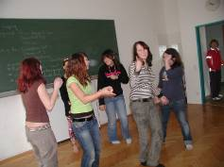  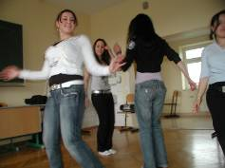  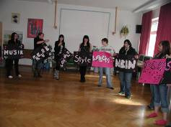  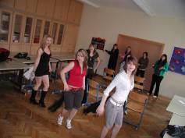
  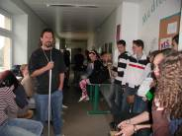 | 